Профилактика суицидального поведения у детей (жестокого обращения с детьми)
Реализация плана по профилактике и предупреждению детского суицида и детей, имеющих жизненные проблемы, осуществлялась через совместную работу администрации школы, учителей, психолога, социального педагога и медицинского работника фельдшерского пункта села
Круглый стол на тему: «Какие люди идут на суицид?

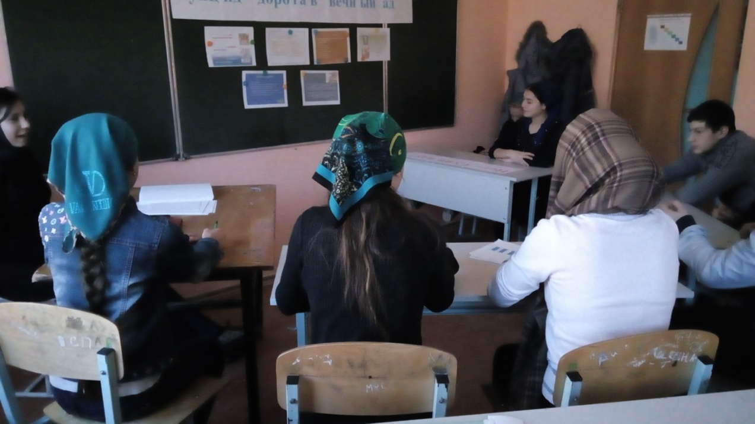

За круглым столом учащиеся обсуждали вопрос: « Что такое суицид и как с ним бороться?»
Вывод: Люди, совершающие суицид обычно страдают от сильной душевной боли и находятся в состоянии стресса, а также чувствуют невозможность справиться со своими проблемами. Если вовремя распознать этого человека и оказать ему психологическую помощь , то суицида можно избежать.
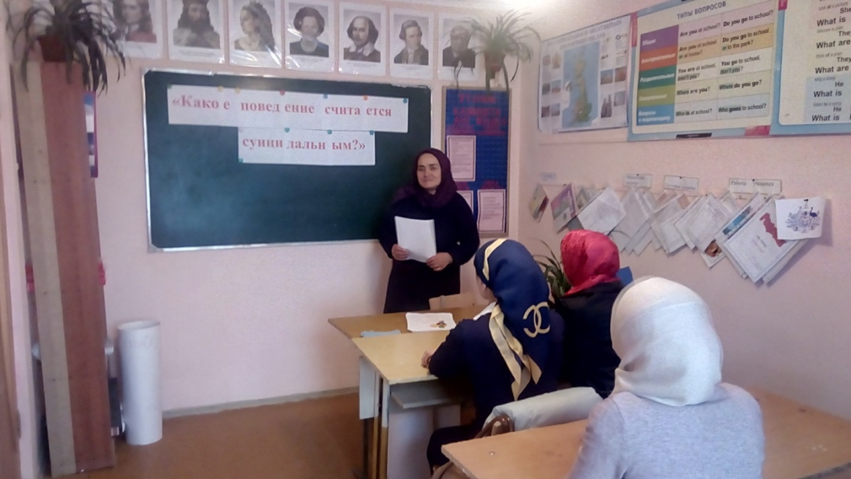

Цель : Научить распознавать признаки суицида, познакомить со способами оказания помощи людям склонным к суициду.

Социальный педагог Тагирова С. А. провела беседу с учащимися 10-11 классов о суицидальном поведении человека.
В беседе она описала симптомы такого поведения. Суицидальное поведение- образ мышления и патологическая форма действий пассивного типа, чрезвычайно опасный способ ухода от разрешения жизненных проблем. На таких замкнутых людей нужно обращать внимание и во время оказать им помощь.

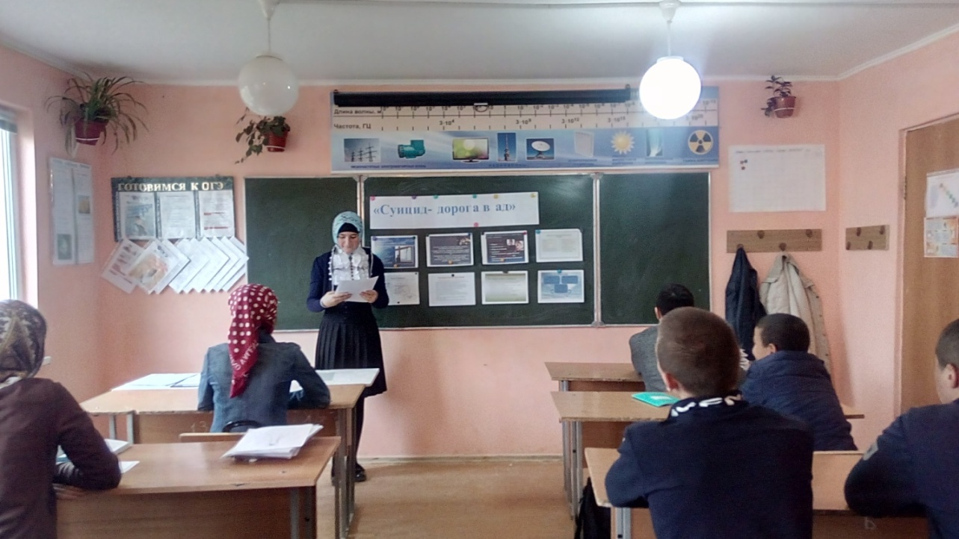

Классный час в 9 классе «Суицид-дорога в ад» На классном часе с докладом выступила ученица данного класса Дациева Хатимат.
Она рассказа о суициде как о пороке нашего общества .Во всех мировых религиях самоубийство категорически запрещено. Православие рассматривает добровольный уход из жизни как самый тяжкий по последствиям грех. Человек, совершивший суицид, лишает себя возможности покаяться при жизни и обрекает себя на муки после смерти. Ислам, также как православие , запрещает самоубийство.
По данным Всемирной организации здравоохранения (ВОЗ) самый низкий уровень суицида зафиксирован в исламских странах. В России самоубийства реже всего происходят в регионах, где проживает преимущественно мусульманское население. «У нас самая благополучная ситуация по суицидам в далеко не самых благополучных регионах – на Северном Кавказе: в Дагестане, Карачаево-Черкесии, Ингушетии, Чечне.
С точки зрения ислама жизнь – это экзамен, сдав или не сдав который человек переходит на следующий уровень бытия.
Человеческая жизнь с точки зрения ислама является неприкосновенной. Мусульманин обязан дорожить своей жизнью и жизнью других живых существ. Человек, незаконно отнявший жизнь у другого человека, приравнивается к убийце всего человечества.
Вывод:
Истинное мужество заключается не в том, чтобы призывать смерть, а в том, чтобы бороться против невзгод. (Сенека)
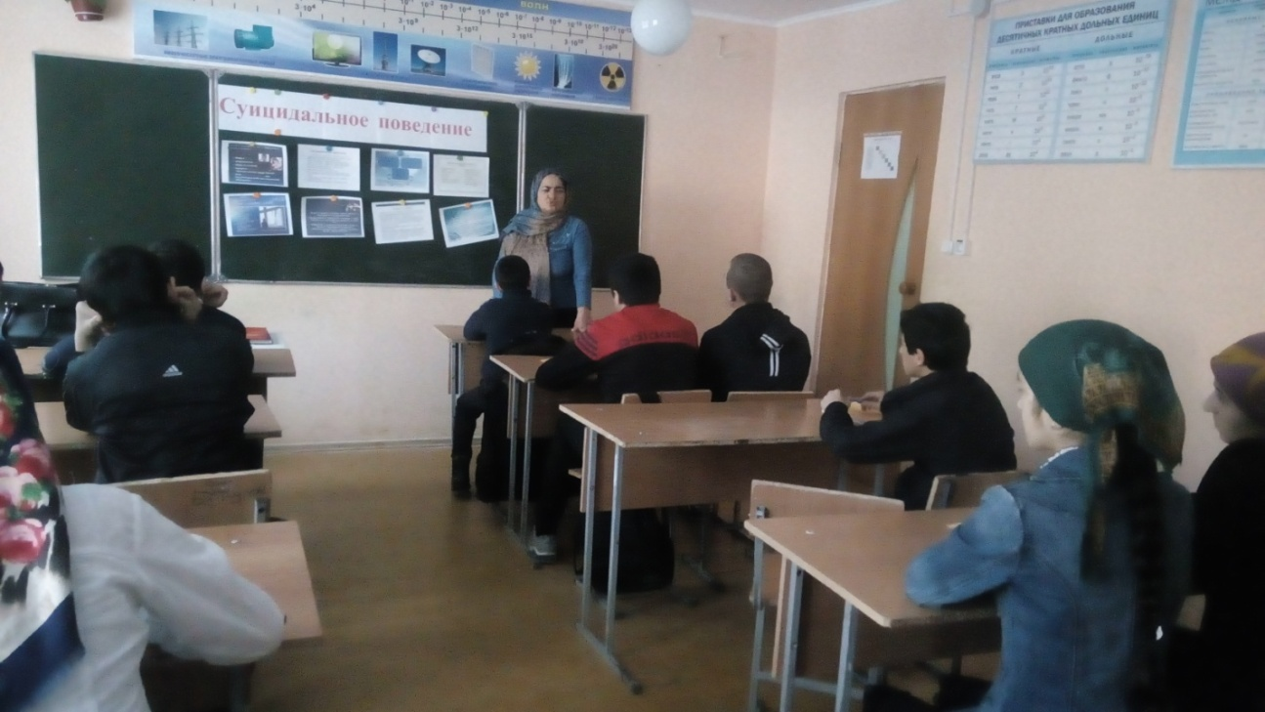
28.11.2017г. 7-8 классы. Социолог Тагирова С.А. рассказала о причинах подросткового суицида.

Цель: Раскрыть проблемы суицида среди подростков и научить детей бороться с ним.

Вывод: Каждый человек рождается для счастья, и, кажется, нет места в его душе для злого духа и низменного поступка. Но почему же некоторые люди губят свою жизнь? Давайте назовем факторы риска, когда людям не хочется жить.(ответы детей: горе, беда, злость, привлечь внимание, болезнь, нехватка денег, вина, страх, стыд и т.д.)

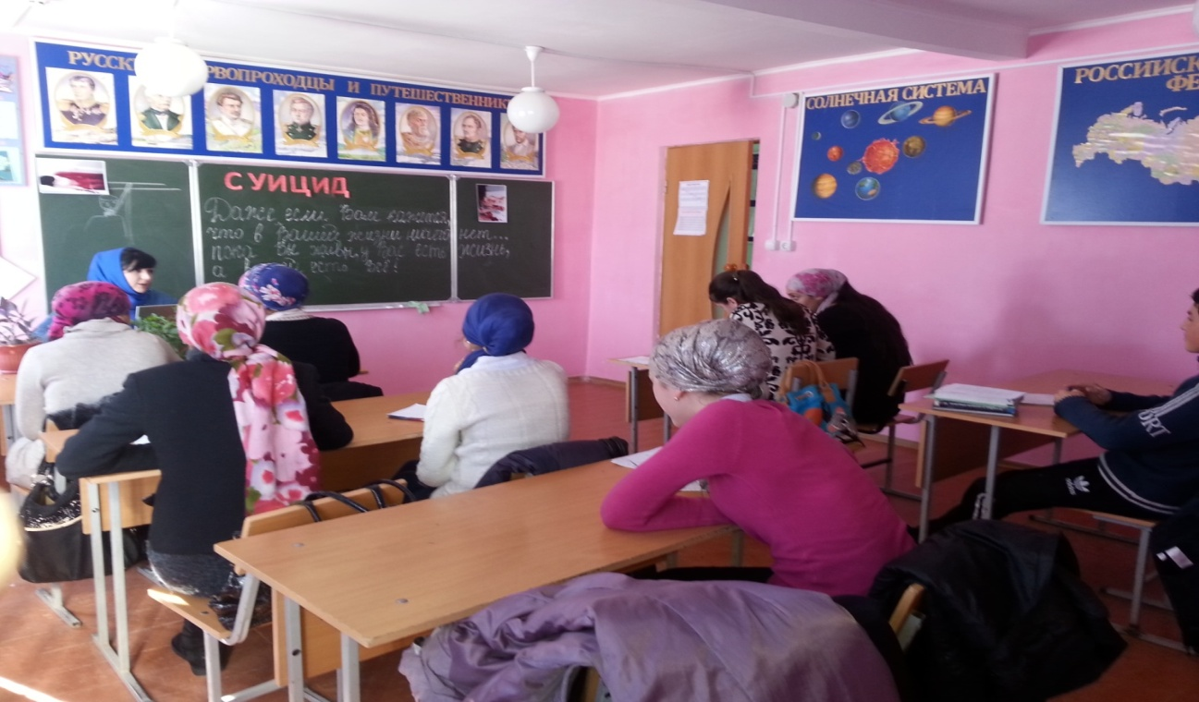
Психолог Шайхова Шахру провела беседу с учащимися 8-9 классов.
Цель беседы:
Профлактика подросткового суицида. Формирование жизнеустойчивых позиций у подростков. Каждому из нас природа подарила бесценный дар – ЖИЗНЬ! Она создала все, чтобы человек был счастлив! Деревья, яркое солнце, чистую воду, плодородную почву. И нас людей – сильных, красивых, разумных. Предлагаю прослушать песню в исполнении Самоцветов «Все, что в жизни есть у меня…»

